500kV西山（麒麟）输变电工程干式电抗器匝间耐压试验设备租赁

技术规范书

需求租赁的设备概况
1、设备名称：干式电抗器匝间绝缘振荡波试验装置（平台式）（HDTDR-III型）
2、租赁数量：1套（需包含全套附件，详见配置清单）
3、设备要求：
- 具有全控型的电子开关设计，电压上升率可达32kV/us，采用串级单电源控制方式，开关失效率可达到0.0001%；
- 具有特殊结构的直流高压发生器，通过定制设计的稳压及保护电路，满足该套装置短时大电流周期性充电，长时周期性无载输出的特性；
- 可一键完成全过程试验，并生成相应格式的试验报告，操作简单智能高效。
4、设备交付时成交供应商需提供设备租赁期内，具有国家级检测资质的第三方检测机构出具的检测合格报告；
5、报价要求：供应商报价应包含13%开票税、运输费、校验费；
6、发票要求：供应商应能开具专用增值税发票。

一、适用范围
满足10kV及35kV干式空心电抗器的匝间绝缘检测试验。

二、配置清单
序号 | 名称 | 单位 | 数量 | 备注
 | 电源柜（耐压主机） | 套 | 1 | 10kW，10~180kV
 | 高压倍压筒 | 套 | 1 | 180kV，30mA
 | 200kV充电电阻 | 套 | 1 | 200kV，5kW，2MΩ，  35kV电抗器试验用
 | 100kV充电电阻 | 套 | 1 | 100kV，2kW，750kΩ，  10kV电抗器试验用
 | 高压电子开关 | 套 | 1 | 180kV
 | 电容分压器 | 套 | 1 | 200kV，1.0级
 | 充电电容器 | 套 | 1 | 180kV
 | 远程控制箱 | 套 | 1 | 波形显示等
 | 模拟负载 | 套 | 1 | 干式空心
 | 放电棒 | 套 | 1
 | 光钎通讯线 | 套 | 1
 | 测试控制线 | 套 | 1
 | 接地和连接导线 | 套 | 1
 | 测试软件 | 套 | 1
 | 一体化试验平台 | 套 | 1 | 整体吊装运输，不下车试验

三、系统技术参数
衰减振荡波起始电压(Vpeak)：10～180kV（可调）
每次放电峰值误差：＜1%
峰值电压测试误差：＜1%
1分钟连续放电次数：3000次
充电电压DC显示误差：1%
放电过程中放电电压可任意调节：可以
衰减振荡波频率：10kHz~100kHz
频率测试误差：＜1%
控制方式（隔离）：光纤
波形图像分辨率：能任意点放大查看
检测方式：离线测量
计算机显示分辨率：≥800*600
采集卡带宽：200MHz
采集卡采样率：1GS/s
放电方式：高压电子开关方式
判断匝间故障方式：自动完成
波形显示：工业平板电脑显示，可以波形任意查看，放大缩小便于分析

四、工作原理
系统由直流电源、限流电阻、充电电容、放电开关、电阻分压器、电容分压器、测量系统和被试电抗器组成，试验原理如图1 所示。直流电源对充电电容充电，电压升至球隙放电电压时，球隙开关击穿闭合，电容和被试电抗器形成回路，短时间内电能在电容和电感之间转换直至消耗完毕，并通过示波器记录电抗器电压振荡波形。
根据系统振荡频率为f = (4π²LC)⁻¹可知，在充电电容参数不变情况下，电抗器电压振荡波形频率变化仅与电抗器电感量有关，因此可通过比对不同电压峰值下电抗器电压振荡波形频率变化情况，来判断试品匝间绝缘是否良好。

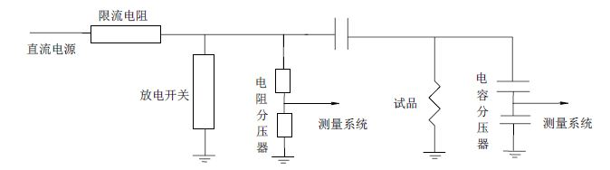
图1 干式电抗器匝间绝缘震荡波试验装置原理图

五、单部件技术参数

1、电源柜（耐压主机）
高压显示范围：10～180kV
测量精度：1.0%
系统功率：10kW
操作模式：可单独升压和放电；可配合专用控制机箱远程操作；
远程控制箱：
能清晰记录振荡电压波形；能测量波形振荡频率、试品电感量和包络线衰减速度等。

2、高压倍压筒
电压等级：下节：100kV；双节：180kV；
输出电流：30mA
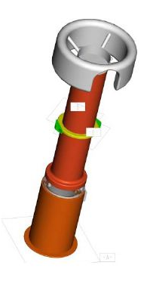
参考图片：

3、高压电子开关
电压等级：180kV
放电电流：300A
放电模式：连续放电
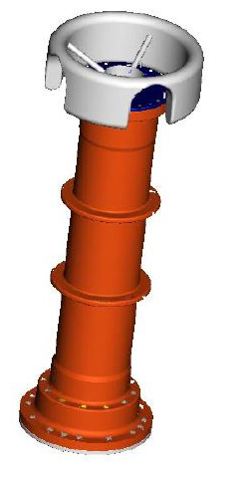
参考图片：

4、200kV充电电阻（35kV电抗器试验用）
电压等级：180kV
最高耐压：300kV
功率：5kW
充电电阻：2MΩ
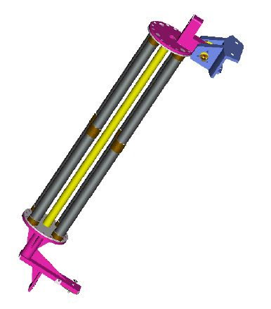
参考图片：

5、100kV充电电阻（10kV电抗器试验用）
电压等级：100kV
最高耐压：150kV
功率：2kW
充电电阻：750kΩ
参考图片：

6、电容分压器
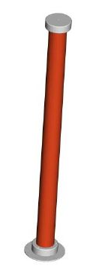
电压等级：200kV
变比：10000:1
参考图片：

7、充电电容器
耐压等级：180kV
冷却方式：油冷
其他：抗冲击电容
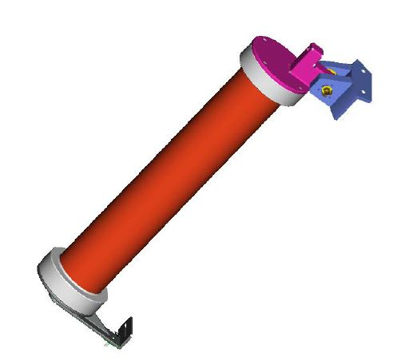
参考图片：

8、一体化试验平台
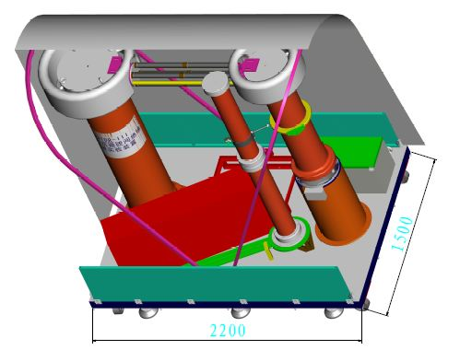
一体化结构设计，可整体吊装运输，现场搭建工作量非常小，接线方便，并且可满足不下车进行试验。平台的整装适应性，电气绝缘布局和配重等进行了研究，并在实际运行中获得验证。外形尺寸如下图所示。
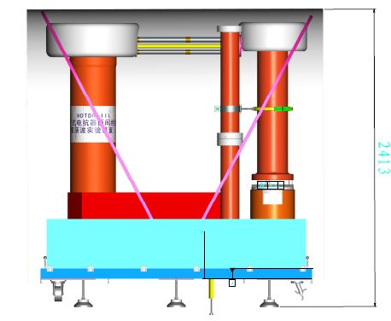

六、使用环境条件表
- 日最高温度：+45℃
- 日最低温度：-10℃
- 日最大温差：35℃
- 日相对湿度平均值：≤90%，无凝露
- 月相对湿度平均值：≤90%，无凝露
- 海拔高度：≤3000m

